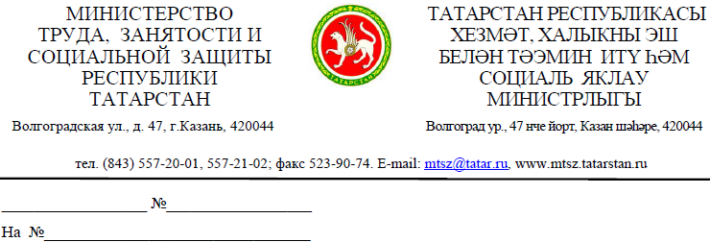
Генеральному директору Регионального объединения работодателей «Ассоциация предприятий и промышленников
Республики Татарстан»
Об информировании о трудовых гарантиях А.М. Пахомову

Уважаемый Алексей Михайлович!
Министерство труда, занятости и социальной защиты Республики Татарстан в целях обеспечения гарантий занятости участников специальной военной операции (СВО), демобилизованных из рядов Вооруженных Сил Российской Федерации, в том числе инвалидов и граждан, испытывающих трудности в трудоустройстве в связи с наличием у них снятой или погашенной судимости, направляет для проведения разъяснительной работы с работодателями, информацию о трудовых гарантиях участников специальной военной операции.
Указом Президента Российской Федерации от 21 сентября 2022 г. № 647 «Об объявлении частичной мобилизации в Российской Федерации» Правительством Российской Федерации в рамках предоставленных ему полномочий по установлению особенностей правового регулирования трудовых отношений определено, что в целях обеспечения социально-трудовых гарантий трудовые договоры (служебные контракты) с гражданами, призванными на военную службу по мобилизации, подлежат приостановлению и не прекращаются.
Гарантии установлены в отношении следующих категорий граждан:
- призванных по мобилизации;
- проходящих военную службу по контракту по части 7 ст. 38 Федерального закона «О воинской обязанности и военной службе»;
- заключивших контракт о добровольном содействии в выполнении задач, возложенных на Вооруженные Силы Российской Федерации.
Для этих граждан предусматривается (начиная с 21 сентября 2022 г.):
- сохранение рабочего места (приостановление трудового договора/служебного контракта) на соответствующий период;
- зачет периода приостановления действия трудового договора в трудовой стаж работника, в стаж работы по специальности, а также в стаж работы, дающий право на ежегодный основной оплачиваемый отпуск;
- гарантии членам семей таких работников: при наличии детей в возрасте до 14 лет - запрет привлечения без их согласия к сверхурочным, ночным работам,
- работе в выходные и нерабочие праздничные дни, командировкам; при наличии детей в возрасте до 18 лет - преимущественное право оставления на работе при сокращении штата;
- сохранение на период приостановления действия трудового договора в отношении работника социально-трудовых гарантий, право на предоставление которых он получил до начала указанного периода (дополнительное страхование, негосударственное пенсионное обеспечение, улучшение социально-бытовых условий работника и членов его семьи);
- расторжение по инициативе работодателя трудового договора с работником в период приостановления действия трудового договора не допускается, за исключением случаев ликвидации организации либо прекращения деятельности индивидуальным предпринимателем, а также истечения в указанный период срока действия трудового договора, если он был заключен на определенный срок;
- в случае, если в период приостановления трудового договора (для срочных трудовых договоров) истек его срок, то в течение трех месяцев после окончания прохождения службы, гражданин имеет преимущественное право поступления на работу по ранее занимаемой должности у работодателя, с которым он состоял в трудовых отношениях до призыва или заключения контракта, в случае отсутствия вакансии по такой должности на другую вакантную должность или работу, соответствующую квалификации работника, а при их отсутствии на вакантную нижестоящую должность или нижеоплачиваемую работу.
Кроме того, граждане, которые с 24 февраля по 21 сентября 2022 г. заключили в соответствии с частью 7 ст. 38 Федерального закона от 28 марта 1998 г. № 53-ФЗ «О воинской обязанности и военной службе» контракт о прохождении военной службы либо контракт о добровольном содействии в выполнении задач, возложенных на Вооруженные Силы Российской Федерации, и с которыми в указанный период были расторгнуты трудовые договоры (служебные контракты), в течение 3 месяцев после завершения прохождения военной службы по мобилизации или по контракту либо контракта о добровольном содействии в выполнении задач, возложенных на Вооруженные Силы Российской Федерации, имеют преимущественное право трудоустройства на работу (службу) по ранее занимаемой должности у работодателя (представителя нанимателя), с которым они состояли ранее в трудовых (служебных) отношениях. В случае невозможности предоставления такой должности работодатель (представитель нанимателя) предлагает другую имеющуюся у него работу (службу), не противопоказанную указанным гражданам по состоянию здоровья.
Обращаем Ваше внимание, что согласно ст. 3 Трудового кодекса Российской Федерации никто не может быть ограничен в трудовых правах и свободах или получать какие-либо преимущества в зависимости от пола, расы, цвета кожи, национальности, языка, происхождения, имущественного, семейного, социального и должностного положения, возраста, места жительства, отношения к религии, убеждений, принадлежности или непринадлежности к общественным объединениям или каким-либо социальным группам, а также от других обстоятельств, не связанных с деловыми качествами работника.
Соискателю, считающему, что он подвергся дискриминации, закон дает право в судебном порядке потребовать от работодателя восстановления нарушенных прав, возмещения материального ущерба и компенсации морального вреда.
Необходимо учесть, что в оценку эффективности деятельности высших должностных лиц (руководителей высших исполнительных органов государственной власти) субъектов Российской Федерации и деятельности органов исполнительной власти субъектов Российской Федерации, утвержденной Указом Президента Российской Федерации от 28.11.2024 № 1014, входит удовлетворенность участников специальной военной операции условиями для медицинской реабилитации, переобучения и трудоустройства.

Министр Э.А. Зарипова

А.М. Гайсин
8 (843) 557-19-10

